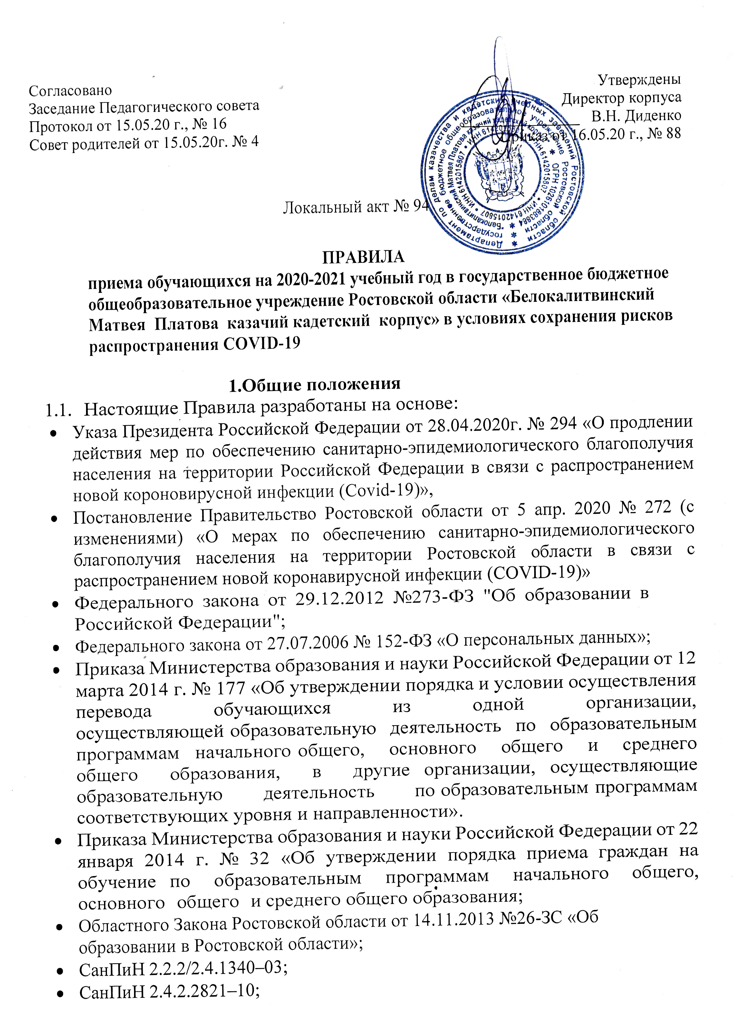
- Устава и локальных нормативных актов ГБОУ РО «БККК»

1.2. Настоящие Правила определяют процедуру индивидуального отбора при приеме в ГБОУ РО «Белокалитвинский Матвея Платова казачий кадетский корпус» (далее – кадетский корпус), реализующий образовательные программы основного общего, среднего общего образования и дополнительные образовательные программы в условиях сохранения рисков распространения СОVID-19.

1.3. Количество поступающих для зачисления в каждый класс определяется в зависимости от условий, созданных для осуществления образовательного процесса и проживания обучающихся, с учетом санитарных норм и с учетом наполняемости каждого класса.
1.4. Правила приёма в кадетский корпус обеспечивают приём граждан мужского пола в 5, 6 класс, женского пола в 8 класс, годных по состоянию здоровья, при отсутствии медицинских противопоказаний для пребывания детей в учреждении с наличием интерната, и изъявившим желание обучаться.

2. Общий порядок приема в состав обучающихся кадетского корпуса

2.1. Прием поступающих в кадетский корпус включает:
- приём в 5-й класс для обучения по программам основного общего образования детей, закончивших обучение по программе начального общего образования в общеобразовательных организациях в году поступления;
- приём в 6-й класс для обучения по программам основного общего образования детей, закончивших обучение по программе 5 класса в общеобразовательных организациях в году поступления;
- приём в 8-й класс (девочки) для обучения по программам основного общего образования детей, закончивших обучение по программе 7 класса в общеобразовательных организациях в году поступления;
- приём в 7-8, 9 классы обучающихся из общеобразовательных организаций допускается в индивидуальном порядке, при наличии свободных мест в течение учебного года.
2.2 Для организации приема поступающих в кадетском корпусе создается приемная комиссия.
2.3. Приемная комиссия состоит из числа администрации, медицинских и педагогических работников кадетского корпуса, представителей общественности (по согласованию). Персональный состав приёмной комиссии утверждается приказом директора.
2.4 На приемную комиссию возлагаются следующие функции:
- прием заявлений и необходимых документов от
родителей (законных представителей), регистрация заявлений, рассмотрение
поданных документов;
- проведение индивидуального отбора, формирование рейтинга поданных документов поступающих .
2.5. Для участия в прохождении индивидуального отбора родители(законные представители) поступающего (далее – заявители) подают в приемную комиссию заявление в электронном виде или по почте.
2.6. В заявлении указываются следующие сведения:
- фамилия, имя, отчество (последнее – при наличии) поступающего;
- дата и место рождения поступающего;
- место проживания поступающего, контактная информация:
почтовый адрес, номер телефона, адрес электронной почты заявителя (при наличии);
- фамилия, имя, отчество (последнее – при наличии) родителя (законного представителя) поступающего;
- класс для приема поступающего;
2.7. К заявлению прилагаются следующие документы поступающего:
1) копия личного дела со школы с отметками текущего года;
2)документ о результатах текущего контроля успеваемости и промежуточной аттестации поступающего (выписка из классного журнала), подписанный руководителем и заверенный печатью образовательной организацией, в которой проходил обучение поступающий;

Дополнительные документы:
1) для детей-сирот и детей, оставшихся без попечения родителей –
копии документов, подтверждающих данный правовой статус.
2) для детей, пользующихся преимущественным правом зачисления в кадетский корпус – копии документов, подтверждающие пользование льготами, установленными для данной категории детей;
3) характеристика кандидата, заверенная печатью установленного
образца общеобразовательной организации;
4) портфолио обучающегося в случае наличия – копии грамот, дипломов, сертификатов, удостоверений, иных документов, подтверждающих достижения (призер, победитель) в учебной, спортивной, учебно- исследовательской деятельности, научно-техническом творчестве на муниципальном, региональном, всероссийском, международном уровнях за два учебных года, предшествующих индивидуальному отбору поступающих;

2.8. Документы, представленные заявителями, регистрируются в журнале приема заявлений по текущему времени в день предоставления документов.

2.9. Преимущественное право зачисления в Кадетский корпус имеют:
- дети-сироты и дети, оставшиеся без попечения родителей;
- дети военнослужащих, проходящих военную службу по контракту;
- дети государственных гражданских служащих и гражданского
персонала федеральных органов исполнительной власти, в которых федеральным законом предусмотрена военная служба;
- дети граждан, которые уволены с военной службы по достижении ими предельного возраста пребывания на военной службе, по состоянию здоровья или в связи с организационно-штатными мероприятиями, и общая продолжительность военной службы которых составляет двадцать лет и более;
- дети военнослужащих, погибших при исполнении ими обязанностей военной службы или умерших вследствие увечья (ранения, травмы, контузии) или заболевания, полученных ими при исполнении обязанностей военной службы;
- дети Героев Советского Союза, Героев Российской Федерации и полных кавалеров ордена Славы;
- дети сотрудников органов внутренних дел, дети сотрудников Федеральной службы войск национальной гвардии Российской Федерации;
- дети граждан, которые уволены со службы в органах внутренних дел или в войсках национальной гвардии Российской Федерации по достижении ими предельного возраста пребывания на службе в органах внутренних дел или войсках национальной гвардии Российской Федерации, по состоянию здоровья или в связи с организационно-штатными мероприятиями и общая продолжительность службы которых составляет двадцать лет и более;
- дети сотрудников органов внутренних дел, дети сотрудников Федеральной службы войск национальной гвардии Российской Федерации, погибших или умерших вследствие увечья или иного повреждения здоровья, полученных в связи с исполнением служебных обязанностей, либо вследствие заболевания, полученного в период прохождения службы в органах внутренних дел или в войсках национальной гвардии Российской Федерации;
- дети, находящиеся на иждивении указанных лиц;
- дети прокурорских работников, погибших или умерших вследствие увечья или иного повреждения здоровья, полученных ими в период службы в органах прокуратуры либо после увольнения вследствие причинения вреда здоровью в связи с их служебной деятельностью;
- дети сотрудников Следственного комитета Российской Федерации, погибших или умерших вследствие увечья или иного повреждения здоровья, полученных ими в период службы в Следственном комитете Российской Федерации либо после увольнения вследствие причинения вреда здоровью в связи с их служебной деятельностью;
- иные лица в случаях, установленных федеральными законами.
2.10. Документы предоставляются родителями (законными представителями) поступающих по почте заказным письмом по адресу: 347044, Ростовская область, г. Белая Калитва, ул. Машиностроителей, д. 16А., по электронной почте kadetkalitva@mail.ru в рабочие дни приёмной комиссию с 10.00 до 16.00

3. Порядок проведения индивидуального отбора
3.1. Родители (законные представители) поступающих в 5-й, 6-ой, 8-ой класс подают заявление и пакет документов в период со 01 апреля до 10 июня текущего года.

3.2. Индивидуальный отбор включает в себя:
3.2.1 Рейтинг личных дел обучающихся и Портфолио поступающего, оцениваются исходя из следующих критериев:

№ | Показатели | Количество баллов | Предельное значение
Средний балл по учебным предметам общего образования
1 | Средний балл успеваемости (округленный  до сотых) |  | 5
Достижения в учебной, учебно-исследовательской деятельности, научно-техническом творчестве, спорте (за два учебных года, предшествующих индивидуальному отбору поступающих в очной форме участия).
2 | Достижения муниципального уровня (призер/победитель) | 0,5  за каждое достижение | 1,5
3 | Достижения регионального уровня  (призер/победитель) | 1  за каждое  достижение | 3
4 | Достижения всероссийского уровня  (призер/победитель) | 1,5  за каждое  достижение | 4,5
5 | Достижения международного уровня  (призер/победитель) | 2  за каждое достижение | 6

3.3. По результатам индивидуального отбора приемная комиссия формирует протокол и списки кандидатов для зачисления в кадетский корпус не позднее 30 июня текущего года и.
3.4. Приказ о зачислении в состав кадет 5-го,6-го, 8-го классов (девочек) с результатами индивидуального отбора доводится до сведения родителей (законных представителей) поступающих не позднее 1 июля текущего года

